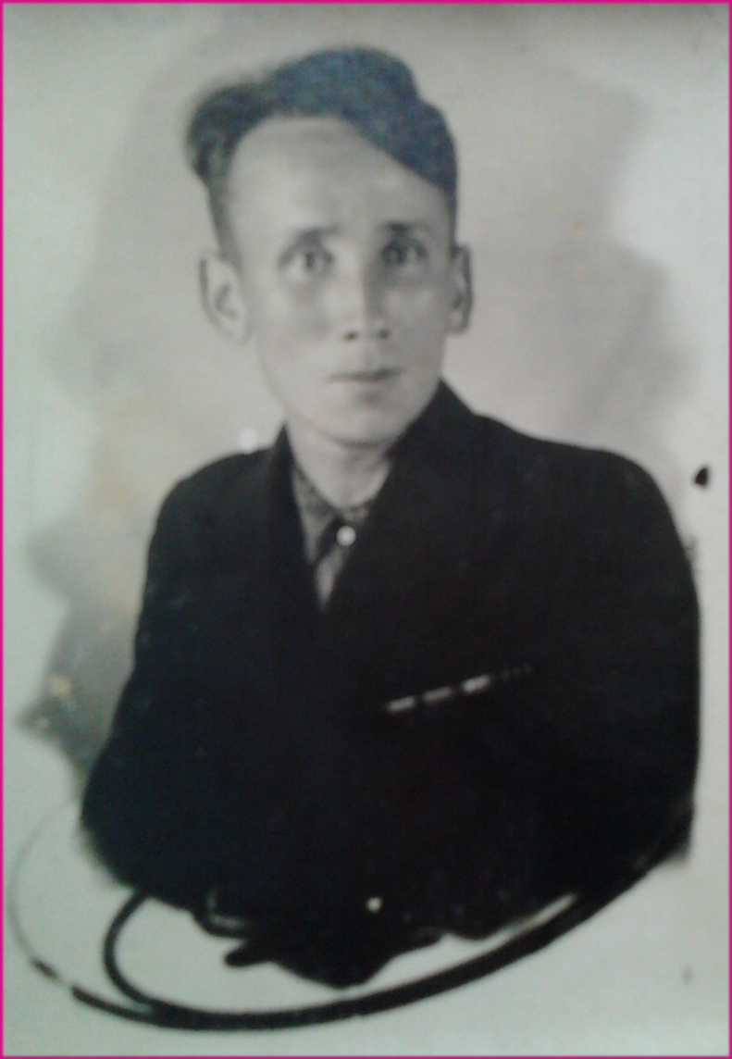

Я себе представил – задают вам вопрос:

«А ваш дедушка воевал с фашистами, защищал Родину от врага?»

Вы, конечно, скажете, что, да, он участник Великой Отечественной Войны (ВОВ), а где он воевал или в тылу служил, в каких войсках, на каком фронте – вы не можете сказать. И я не хотел бы при этом присутствовать, мне будет стыдно. Поэтому я решил подготовить для вас весточку: Кто есть ваш деда.

**Югов Петр Иванович** закончил среднюю школу № 36 в Новосибирске в 1938 году и поступил на горный факультет Томского политехнического института.

Я уже три года проучился на горном факультете и уехал на производственную практику в г. Ленинск-Кузнецк. В столовой угольной шахты им. Кирова по радио я и услышал о войне. Война, дети, это для всех бедствие, это голод и разруха, это многочисленные потери в людях. В 1942 г весною приехал из Кузбасса с преддипломной практики, предстояло написать и защитить диплом и окончить институт в 1942 году.

Но нас встретил наш секретарь комсомольской организации и сказал, что все комсомольцы подали заявления в Сибирскую добровольческую дивизию. Мы сели и написали заявления. Нам, 5 дипломникам-комсомольцам с разных факультетов удалось попасть, и снова на остальных наложили бронь. Это было 13 июня 1942г.

Попал я в 328 артиллерийский полк 150 стрелковой дивизии добровольцев-сибиряков им. Сталина. Дивизия формировалась на ст. Юрга. Артполк был на конной тяге. В августе-сентябре в Люберцах под Москвой пополнялись техникой. Орудия 3 батареи 76 мм и 2 батареи пушки-гаубицы 122 мм. Нам дали американские Шевроле и 3х-осные Студебеккеры. Конная тяга осталась лишь в хозяйственных взводах.

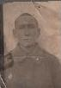На фронте оказались в октябре 1942 г западнее Москвы в составе 328 артполка 150 Сибирской дивизии. Бои вели под городами Белый, Орша, Ржев, ст. Лохня под Пушкинскими горами, Ельня. Великие Луки. Далее наш II Прибалтийский фронт был направлен под командованием маршала Еременко на взятие г. Риги, а позднее мы до конца войны терзали Курляндскую группировку фашистских войск, которая по численности была намного больше. За взятие Риги нам присвоили звание Рижской дивизии. Перед этим нам присвоили звание гвардейских**: 22 Гвардейская Сибирская Дивизия, 248 Гвардейский артполк**.

Война, дети, это большой труд для солдата:

* Умей хорошо маскироваться при передвижении колонн, так как в воздухе с хорошей оптикой наблюдает рама – самолет Фокке-Вульф-190. И как только заметит на земле или дымок в лесу, или передвижение колонн, так сразу вызывает по радио бомбардировщиков. У нас в первые годы очень не хватало самолетов.
* Как только батареи прибыли на место, необходимо, в первую очередь, отрыть щели для укрытия людей, потом окопать и замаскировать орудия, ау ж потом блиндажи в 3-5 бревен в перекрытии для солдат и служебных помещений.
* Когда полк обустроился, обеспечена связь с дивизией, тогда разведчики собирают данные о противнике, а солдаты несут караульную службу. Особенно трудно передвигаться летом в дождь, а зимой в морозы, орудия у нас были не легкие.

Больших подвигов я не совершал, но служил честно и добросовестно. На фронте я стал коммунистом.

**Мои военные награды**:

* Орден Отечественной войны II степени
* Медаль «За отвагу»
* Медали «За боевые заслуги» - 2
* Медаль « За победу над Германией»

Из армии я демобилизовался в сентябре-октябре 1945 г. Закончил институт, защитил диплом в июне 1946 г, а с декабря 1946 г начал трудовую деятельность в г. Майли-Сай Киргизия, где работал до 1967 г, а в 1968 – 1989 годах в Краснокаменске Читинской области в Приаргунском Горно-химическом комбинате, строил и разрабатывал урановые месторождения.

Пожалуйста, не подведите старого ветерана!

Ваш деда, Петр Иванович Югов, 26.02.1995